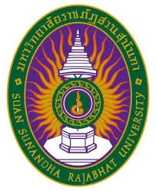

**แบบรายงานการประชุม/ฝึกอบรม/สัมมนา/ศึกษาดูงาน**

**หน่วยงานวิทยาลัยนานาชาติ มหาวิทยาลัยราชภัฏสวนสุนันทา**

**๑. ข้อมูลส่วนบุคคล**

**ชื่อ-สกุล** ดร.นันทนา ลัดพลี **ตำแหน่ง** อาจารย์ ประจำสาขานวัตกรรมการโรงแรม

**กลุ่มบุคลากร** 🗹สายวิชาการ □ สายสนับสนุนวิชาการ

**๒. หลักสูตรหรือเรื่องที่เข้าร่วมประชุม/ฝึกอบรม/สัมมนา/ศึกษาดูงาน**

เปิดบ้านวิชาการ โรงแรมเดอะสแตนดาร์ด กรุงเทพฯ

(Open House, The Standard Hotel, Bangkok)

**๓. วิทยากรในการประชุม/ฝึกอบรม/สัมมนา/ศึกษาดูงาน**

Mr.Chatnarong Termtrakul (Training Manager) and Mr.Peerapon Kuakomodej (Senior Director, Human Resources, Asia Pacific

**๔. สถาบันหรือหน่วยงานที่จัดประชุม/ฝึกอบรม/สัมมนา/ศึกษาดูงาน**

The Standard Hotel, Bangkok   
**๕. ระยะเวลาที่เข้ารับการประชุม/ฝึกอบรม/สัมมนา/ศึกษาดูงาน**

18 สิงหาคม 2565 เวลา 9.00-13.00 น.

**๖. งบประมาณที่ใช้ในการประชุม/ฝึกอบรม/สัมมนา/ศึกษาดูงาน**

-ไม่มีค่าใช้จ่าย-

**๗. วัตถุประสงค์ของการประชุม/ฝึกอบรม/สัมมนา/ศึกษาดูงาน**

เพื่อแนะนำโรงแรมใหม่ในเครือ The Standard และแนะนำ Internship Program   
**๘. สรุปเนื้อหาสาระของการประชุม/ฝึกอบรม/สัมมนา/ศึกษาดูงาน**

The Standard ได้เปิดชิมลางสร้างบรรยากาศสนุกๆ ให้แก่หัวหินไปแล้ว 1 พร็อพเพอร์ตี้ ตอนนี้ **The Standard**, Bangkok Mahanakhon (เดอะ สแตนดาร์ด แบงค็อก มหานคร) ได้ฤกษ์กำหนดเปิดให้บริการอย่างเป็นทางการในกรุงเทพฯ แล้ว วันที่ 11 พฤษภาคม 2565 โดยพร็อพเพอร์ตี้นี้จะเป็นโรงแรม Flagship ของแบรนด์ The Standard ในเอเชีย The Standard, Bangkok Mahanakhon ตั้งอยู่ใจกลางย่านธุรกิจระหว่างถนนสีลมและสาทร ภายใน King Power Mahanakhon อาคารสูง 78 ชั้น ซึ่งรายล้อมด้วยแหล่งแฮงเอาต์มากมาย โดยคอนเซปต์ของโรงแรมจะสะท้อนพลังของกรุงเทพฯ ผ่านนิยาม Anything But Standard ซึ่งเป็นจุดที่ทางแบรนด์สร้างสรรค์และมอบประสบการณ์แตกต่างให้แก่ผู้มาเยือน

มีห้องพักทั้งหมด 155 ห้องของโรงแรมถูกออกแบบโดย Jaime Hayon ศิลปินและนักออกแบบชาวสเปนผู้ทรงอิทธิพลแห่งยุค ร่วมกับทีมออกแบบของ The Standard นอกจากห้องพักแสนสบาย ที่นี่ยังมีสิ่งอำนวยความสะดวกอื่นๆ ไม่ว่าจะเป็น สระว่ายน้ำวิวเมือง ฟิตเนสเซ็นเตอร์ รวมถึงบาร์และห้องอาหาร และมี ‘Mott 32’ ร้านอาหารสไตล์โมเดิร์นกวางตุ้งสุดยอดความอร่อยระดับตำนานจากฮ่องกงรวมอยู่ด้วย

ตอนนี้ The Standard, Bangkok Mahanakhon เปิดให้นักศึกษาฝึกงานเข้ามาฝึกในโรงแรมแล้วตั้งแต่เดือนกรกฎาคม 2565 เป็นต้นมา ทางโรงแรมเปิดรับนักศึกษาฝึกงานตลอดทั้งปี จุดเด่นของพนักงานโรงแรมนี้ที่สามารถเข้ากับบริบทคนรุ่นใหม่ได้ดี คือ พนักงานสามารถทำสีผมได้ทุกสี อนุญาตให้มีรอยสักนอกร่มผ้าได้ อนุญาตให้พนักงานทั้งชายและหญิงเจาะหูได้มากกว่า 1 รู และสามารถใส่ตุ่มหูได้มากกว่า 1 ชิ้น

**Internship Program**

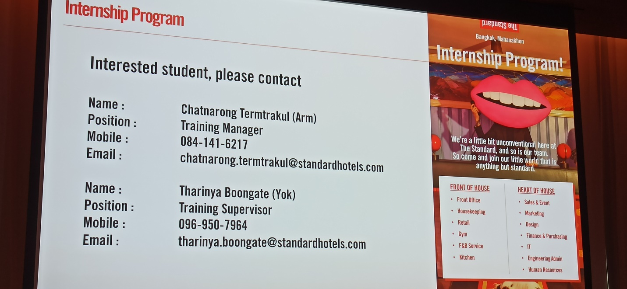

**๙. ปัญหาอุปสรรคในการประชุม/ฝึกอบรม/สัมมนา/ศึกษาดูงาน - ไม่มี -**

**๑๐. ประโยชน์ที่ได้รับจากการประชุม/ฝึกอบรม/สัมมนา/ศึกษาดูงาน**

**- ต่อตนเอง** เพื่อรับรู้ถึงเครือข่ายใหม่ ๆ ของ The USA ที่เข้ามาทำตลาดใน Asia Pacific

**- ต่อหน่วยงาน/มหาวิทยาลัย** ทำให้หน่วยงานได้ยกมาตรฐานอาจารย์ให้มีศักยภาพในการสอนในสายงานโรงแรม และนำข้อมูลไปให้กับนักศึกษาการโรงแรมได้รับทราบในเรื่องของ Internship Program

**๑๑. เอกสารหรืออื่น ๆ ที่เกี่ยวข้องที่ได้รับจากการประชุม/ฝึกอบรม/สัมมนา/ศึกษาดูงาน**

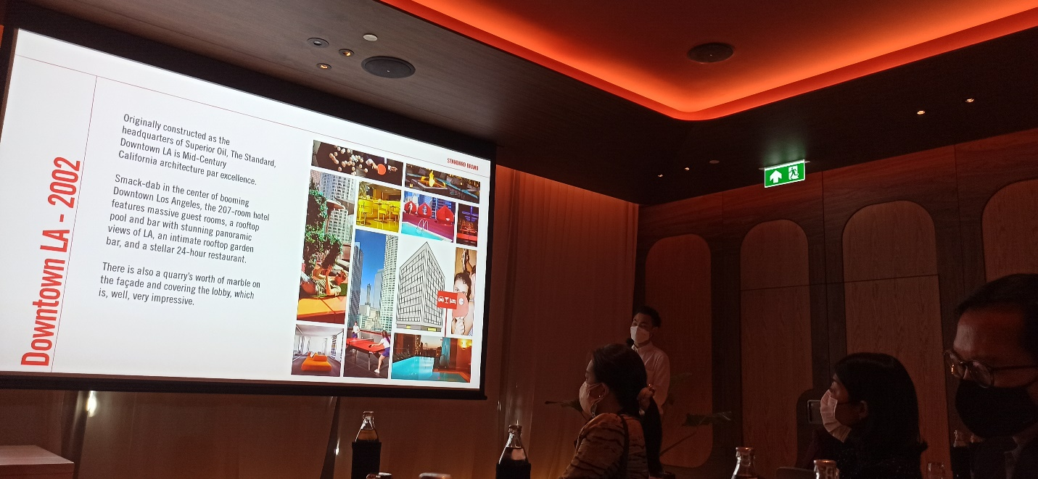

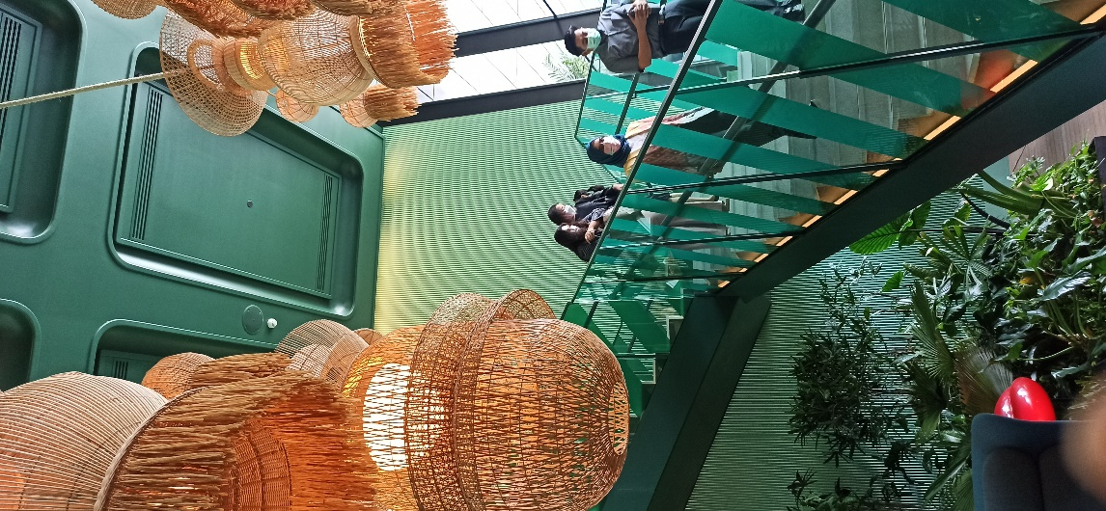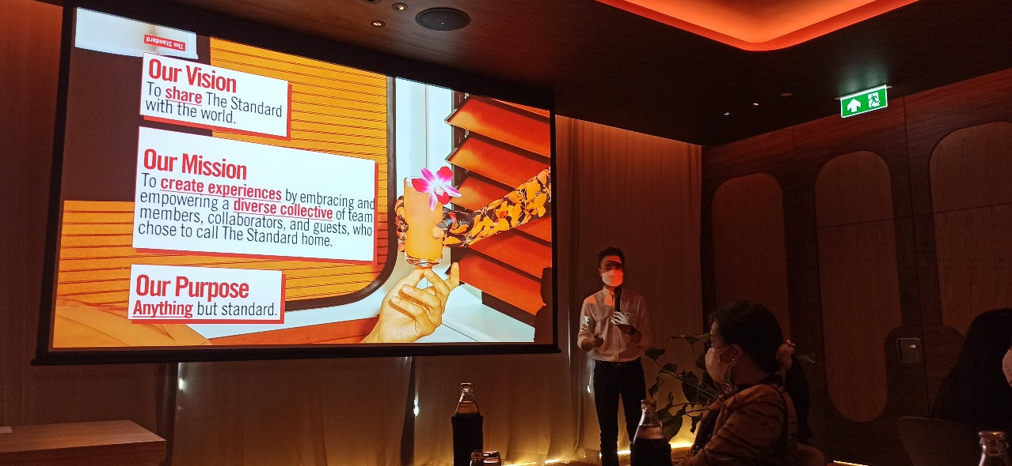

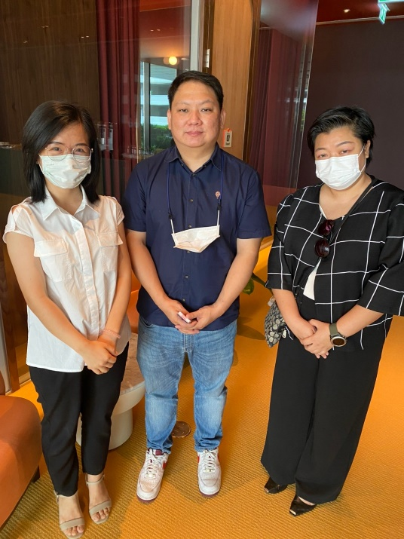

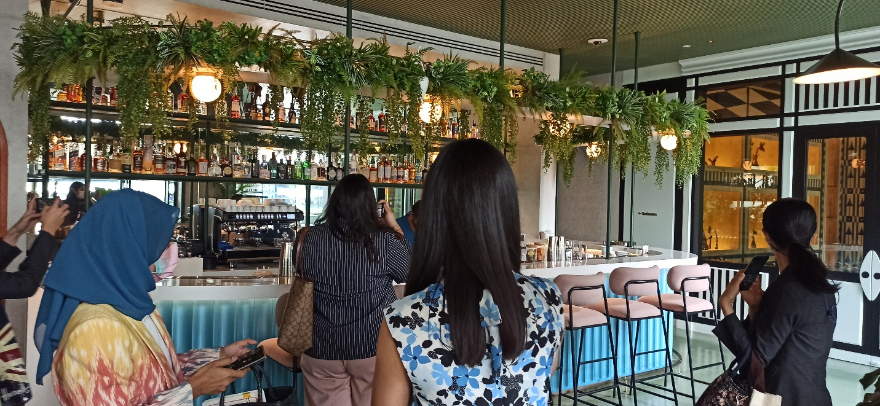

**๑๒. สำเนาประกาศนียบัตร/วุฒิบัตรฯ ที่ได้รับจากการประชุม/ฝึกอบรม/สัมมนา/ศึกษาดูงาน**

**๑๓. ความคิดเห็นและข้อเสนอแนะ อื่น ๆ**

**ผู้รายงาน** 

(นันทนา ลัดพลี)

วันที่ 19 สิงหาคม 2565

**ความคิดเห็นของผู้บังคับบัญชาชั้นต้น**

..............................................................................................................................................................

...........................................................................................................................................................................

...........................................................................................................................................................................

...........................................................................................................................................................................

...........................................................................................................................................................................

**(ลงชื่อ)** ......................................................

(วัชรวิชย์ เพิ่มสินพานทอง)

วันที่ 19 สิงหาคม 2565